Зарубіжна літ. 5 –а клас. 13 - 17 квітня
Тема. Марина Цвєтаєва “Книги в червоній палітурці”.

Ви вже познайомилися з поетесою та її поезією «Книги в червоній палітурці». Пропоную вам пройти тест, щоб перевірити, чи добре ви знаєте цей вірш та його авторку.

Просто перейдіть за посиланням https://naurok.com.ua/test/join?gamecode=731451
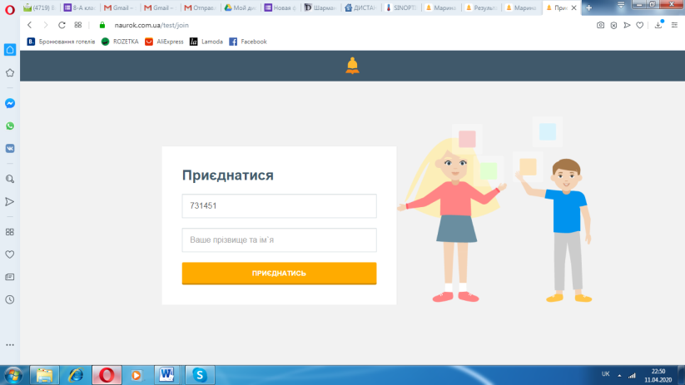
У вас відкриється таке вікно:

Введіть своє імя та прізвище та натисніть кнопку ПРИЄДНАТИСЯ
Пройшовши тест, ви відразу побачите свій результат. Надсилати його мені не потрібно, я його побачу в своєму особистому кабінеті. Успіхів!!!
____________________________________________________________

9 клас. Зарубіжна література
13 квітня
Динаміка образу Елізи Дулітл. Ви вже прочитали п’єсу «Пігмаліон». Пропоную вам пройти тест за посиланням
https://naurok.com.ua/test/join?gamecode=106554
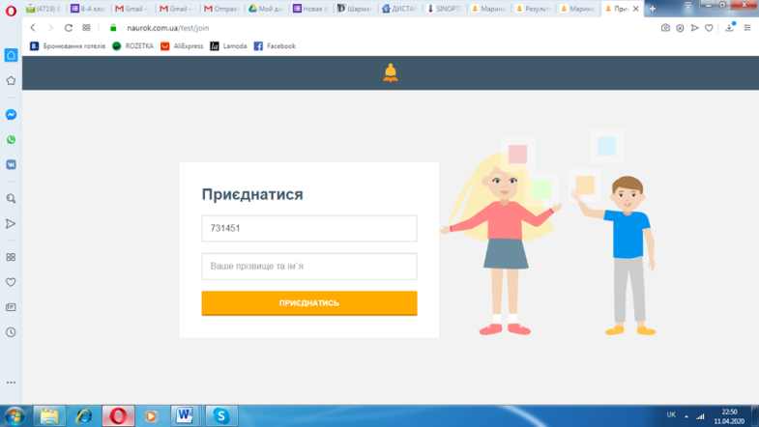
У вас відкриється таке вікно:
Введіть своє імя та прізвище та натисніть кнопку ПРИЄДНАТИСЯ
Пройшовши тест, ви відразу побачите свій результат. Надсилати його мені не потрібно, я його побачу в своєму особистому кабінеті. Успіхів!!!
Кінцевий термін виконання – 17 квітня. Далі тест буде недоступним.

15 квітня. Контрольна робота з теми «Нові тенденції у драматургії кінця ХІХ – початку ХХ ст.».

Пропоную вам пройти тест за посиланням https://naurok.com.ua/test/join?gamecode=751199

Кінцевий термін виконання – 17 квітня. Далі тест буде недоступним.

